
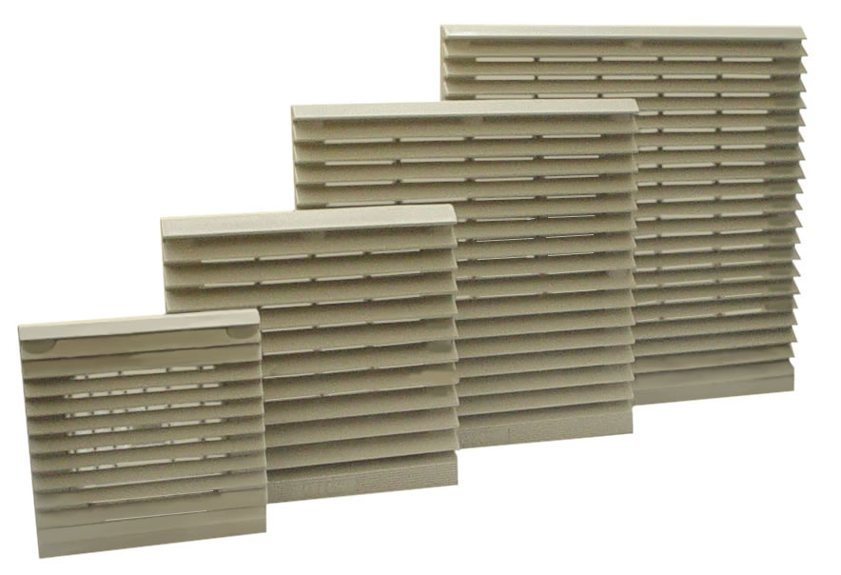
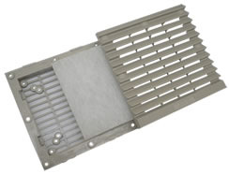
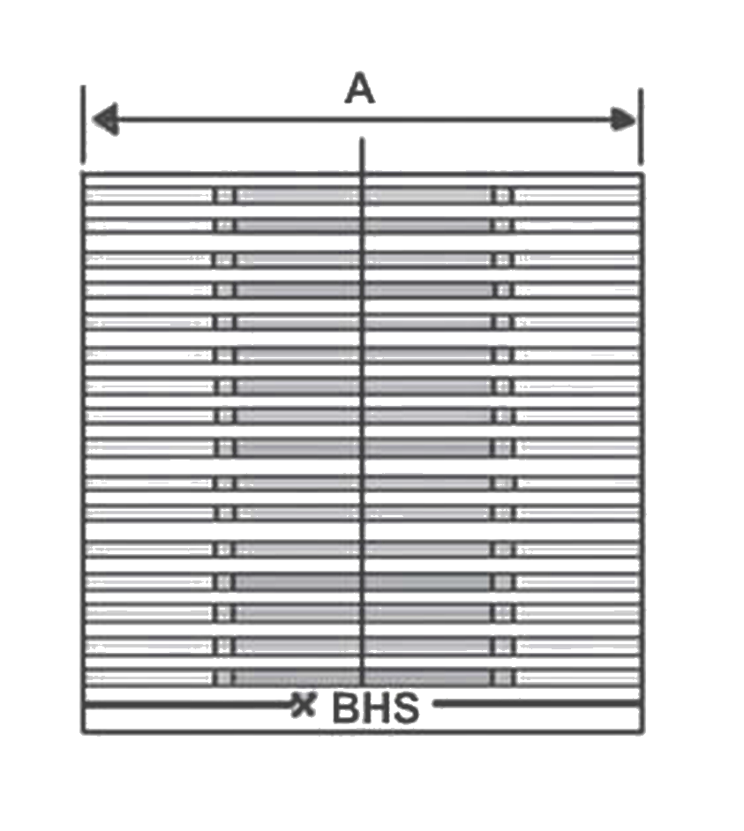
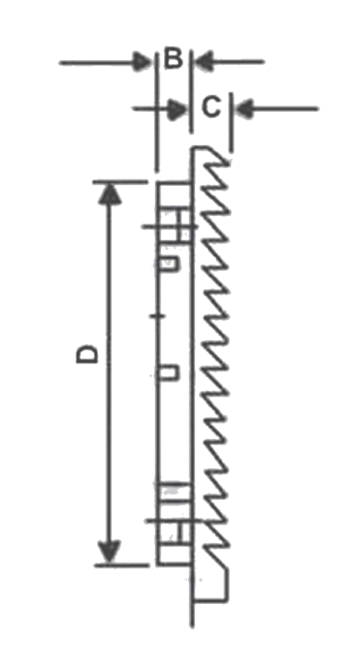
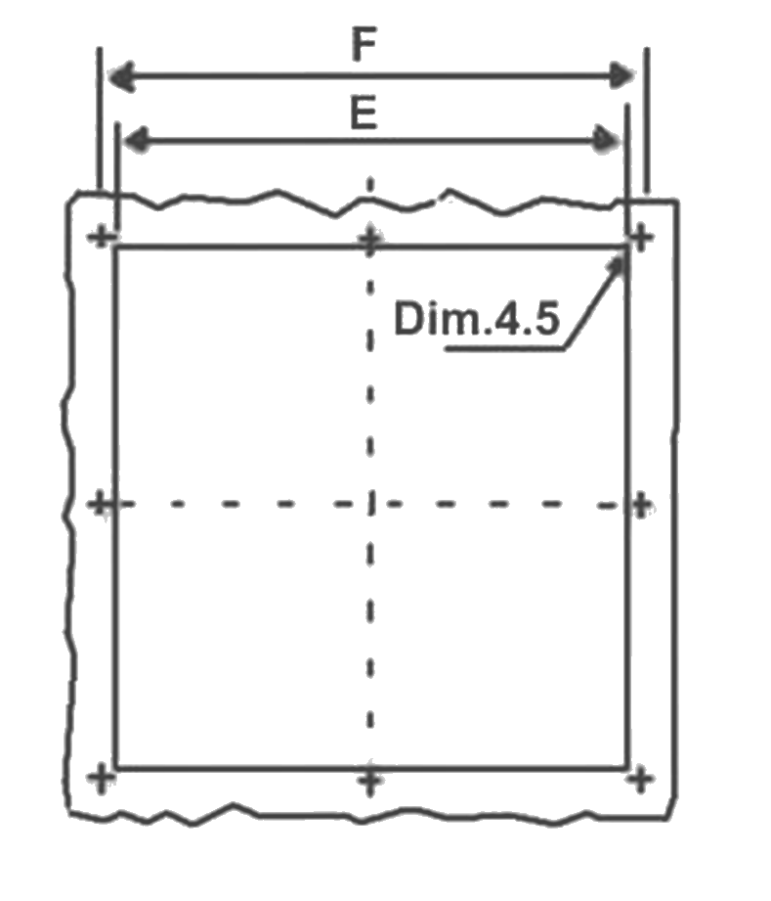
MATERIAIS ELÉTRICOS PARA AUTOMAÇÃO INDUSTRIAL EM BAIXA TENSÃO
Pag. 1
Conjunto Filtrante
FB - Tela + Filtro + Suporte
Composto por tela, filtro e suporte
Tela de proteção externa tipo veneziana injetada em material termoplástico
Filtro tipo manta em poliéster descartável
Temperatura de trabalho -10 °C ~ +60 °C
Conjunto filtrante (tela + filtro + suporte), com função de minimizar a entrada de partículas em suspensão
contidas no ar.
Características gerais
• Tela de proteção externa tipo veneziana injetada em material
termoplástico (ABS autoextinguível).
• Filtro tipo manta em poliéster descartável.
• Temperatura de trabalho -10 °C ~ +60 °C.
• Temperatura de estocagem -20 °C ~ +70 °C.
• Grau de proteção: IP54.
• Cor cinza.
Medidas dimensionais (mm)
Reservamos o direito de alterar as características e especificações sem prévio aviso.
Contato Tel: (11) 2081-8168
WhatsApp / vendas: (11) 98324-0256 ; (11) 98368-0032
Email: comercial@bhseletronica.com.br
www.bhseletronica.com.br
Código | Montagem micro ventilador | Dimensão frontal (mm) | Corte painel (mm) | Peso (g)
FK6620.300 | BFS8025H/BF8038HSL | 106x106 | 81x81 | 90
FB9803 | BF8038HSL/BF12038HBL | 150x150 | 120x120 | 170
FB9804 | BF8038HSL/BF12038HBL/BF15050HBL | 205x205 | 171x171 | 310
FB9805 | BF18060HBL | 255x255 | 221x221 | 450

Código | A | B | C | D | E | F
FK6620.300 | 106 | 11 | 10 | 81 | 81 | 92
FB9803 | 150 | 16 | 13 | 120 | 120 | 131
FB9804 | 205 | 16 | 14 | 171 | 171 | 183
FB9805 | 255 | 16 | 14 | 221 | 221 | 221

